GUIA FORMATIVA Nº10 HISTORIA Y GEOGRAFIA
Nombre
47 puntos
Curso | Fecha
8º Año | 15 al 18 de Junio
Contenidos- Aprendizajes |  | Habilidades
Analizar el proceso de formación de la sociedad colonial americana considerando elementos como la evangelización, la esclavitud y otras formas de trabajo no remunerado (por ejemplo, encomienda y mita), los roles de género, la transculturación, el mestizaje, la sociedad de castas, entre otros. |  | Investigar  Sintetizar  Analizar
ESTUDIANTES Y APODERADOS: Siguiendo los lineamientos del MINEDUC, debemos obtener los mejores logros para los objetivos de aprendizajes que se desarrollan en cada guía formativa, es relevante saber el avance que tienen con las guías de Historia, para tomar decisiones acerca de la continuidad de los objetivos de aprendizajes. Debemos tener una retroalimentación de las guías que se han enviado, es por esto que esta vez, en la guía formativa N°10, realizaremos actividades similares que las guías anteriores, ya que nuevamente trabajaremos con un objetivo Prioritario.
Ahora bien, debes poner de toda tu parte para que esta guía se desarrolle de manera óptima, busca un lugar que te acomode y el tiempo de desarrollo de esta guía no es más allá de 45 minutos.
!!!!!!!!!!Vamos!!!!!!!!!!!
!!!!!!!!!!Tu Puedes!!!!!!!!

https://www.youtube.com/watch?v=T3PnCPagQ0c

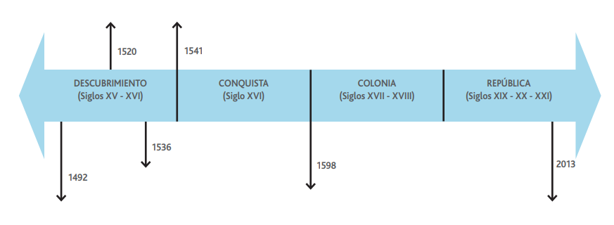
I.- Llego el momento que puedas organizarte a través de esta línea de Tiempo, en la cual debes anotar los hechos históricos que faltan y deberás agregar tres más. Acuérdate que estamos trabajando con Descubrimiento- Conquista-Colonia. (9 puntos)

II.- Organización política-administrativa de las colonias americanas: Los virreinatos. (12 puntos)
• Colorea el mapa que se presenta a continuación, distinguiendo los territorios que constituyeron los cuatro virreinatos durante el siglo XVIII.(Rojo virreinato de Nueva España, verde virreinato de Nueva Granada, anaranjado virreinato del Perú, morado Virreinato de la Plata.
. • En la parte final escribe los países actuales que correspondían a cada virreinato.

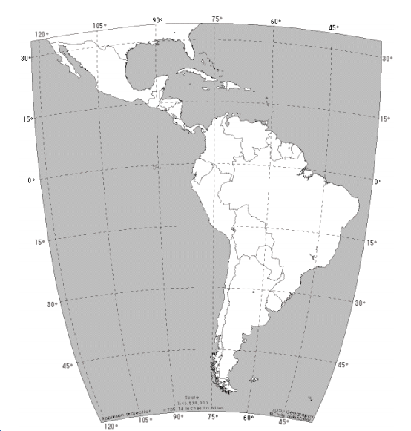

Virreinato Nueva España | Virreinato Nueva Granada | Virreinato del Perú | Virreinato de La Plata

III.- Observa la siguiente ilustración que representa el trabajo de los indígenas en los lavaderos de oro y responde las preguntas solicitadas. (10 puntos)
LAVADEROS DE ORO EN LA ÉPOCA COLONIAL
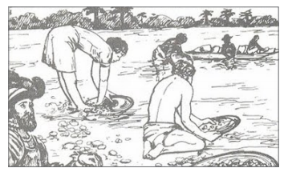
- De la observación de la ilustración, describe el trabajo que desarrollaban los indígenas en los lavaderos de oro.

- ¿Para quienes trabajaban los indígenas en los lavaderos de oro?

- ¿Qué obligaciones tenían los indígenas con los españoles bajo el sistema de encomienda a los cuales fueron obligados en el período colonial?

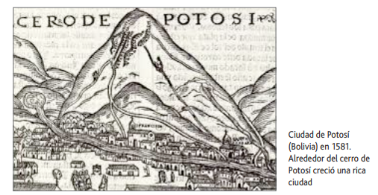
Describe cómo te imaginas que sería la vida en la ciudad de Potosí, considerando el siguiente fragmento: “En Potosí la plata levantó templos y palacios, monasterios y garitos, ofreció motivo a la tragedia y a la fiesta, derramó la sangre y el vino, encendió la codicia y desató el despilfarro y la aventura”. (Galeano, Eduardo Las venas abiertas de América Latina, Ed. Catálogos de Buenos Aires. 2005).

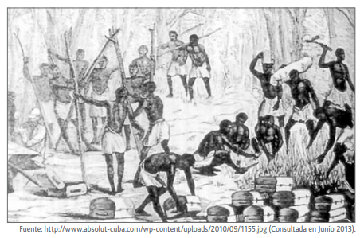
¿Cuál fue la mano de obra empleada en las zonas cálidas de América en el período colonial en las grandes plantaciones de caña de azúcar y tabaco? ¿Por qué?

IV.- Proceso de mestizaje de la sociedad colonial. (6 puntos)
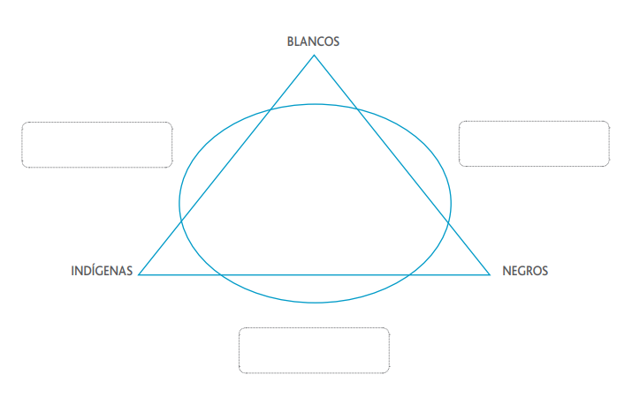
Durante la Colonia, se produjo en América un proceso intenso de mestizaje. Este era producto del contacto entre los distintos pueblos que convivieron en el nuevo continente, es decir, entre los blancos peninsulares, indígenas y negros. A continuación, y con la ayuda de tu profesor/a, completa el diagrama de mestizaje, indicando el resultado de la mezcla entre razas
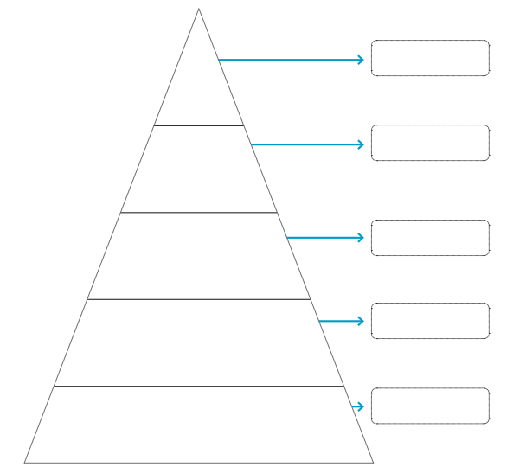
V.- Según lo aprendido en guías anteriores sobre la sociedad colonial en Chile, completa la pirámide social que se presenta a continuación, indicando el nombre del grupo social en el recuadro y dibujando, en la pirámide donde corresponde, una figura representativa de este grupo. (10 puntos)

